Trabajo individual

Rueda de diagnóstico profesional

Rueda de diagnóstico profesional: esta rueda contiene ocho áreas que, juntas, representan una manera de describir su vida profesional en su conjunto. Este ejercicio mide el nivel de satisfacción y rango de expresión en estas áreas en forma instantánea en un momento dado. A medida que trabaje con este diagnóstico encontrará las áreas en las que podrá darse reconocimientos por el éxito que ha generado y áreas en las que querrá incrementar su nivel de satisfacción. Puntúe cada una de las afirmaciones que encontrará a continuación en una escala de 1 (muy en desacuerdo) a 10 (muy de acuerdo) y luego sume el total de cada área.

Reconocimiento (área 1 de 8) – Puntúa de 1 -10
_____ Me siento valorada/o y reconocida/o en el trabajo.
_____ Mi trabajo está adecuadamente remunerado.
_____ Doy reconocimiento a otras personas y las valoro.
_____ Tomo tiempo para celebrar mis logros y mi crecimiento.
_____ /40 Total.

Satisfacción (área 2 de 8) – Puntúa de 1 -10
_____ Me dedico a un trabajo que tiene sentido y propósito.
_____ Siento pasión y vitalidad en mi trabajo.
_____ Estoy deseando que sea lunes por la mañana para volver al trabajo.
_____ Tengo energía al final del día para atender a las personas que me importan y mis
intereses personales.
_____ /40 Total

Relaciones (área 3 de 8) – Puntúa de 1 -10
_____ Establezco buenas relaciones con otras personas.
_____ Diseño alianzas eficaces con otras personas.
_____ Respeto a mis colegas y el trabajo que hacen.
_____ Cultivo la confianza en los demás.
_____ Promuevo el liderazgo propio y el de las personas.
_____ /50 Total

Comunicación (área 4 de 8) – Puntúa de 1 -10
_____ Comunico claramente con mis colegas, mis superiores y los equipos de liderazgo.
_____ Valoro la escucha tanto como hablar.
_____ Tengo en cuenta el impacto de mi comunicación.
_____ Hago peticiones directas en lugar de comunicarlas indirectamente o a través de los
rumores o la queja.
_____ Comunico en aras del bien común sobre el individual.
_____ /50 Total

Autoexpresión (área 5 de 8) – Puntúa de 1 -10
_____ Siento que mi contribución a través de mi trabajo es única.
_____ Me doy permiso para asumir riesgos, experimentar, innovar y crear cosas “fuera de
la caja”.
_____ Para mi el reto es una oportunidad de crecer y comprometerse.
_____ Tengo oportunidades en las que pongo en juego mis fortalezas cada día en el trabajo.
_____ /40 Total

Resultados (área 6 de 8) – Puntúa de 1 -10
_____ Produzco resultados de alta calidad.
_____ Soy fiable y congruente.
_____ Utilizo mi influencia para incidir en el éxito diario de la compañía.
_____ Acepto la responsabilidad de mis éxitos y de mis fracasos.
_____ /40 Total

Desarrollo de carrera (área 7 de 8) – Puntúa de 1 -10
_____ Me hago responsable de la evolución de mi trayectoria profesional.
_____ Utilizo todo lo que sucede como una oportunidad para crecer.
_____ Busco maneras de incrementar mi responsabilidad.
_____ Alguien me respalda en el trabajo y me anima a seguir adelante con mi desarrollo.
_____ Dedico tiempo y energía a desarrollarme como persona, además de desarrollar mis
habilidades profesionales.
_____ /50 Total

Clima y cultura (área 8 de 8) – Puntúa de 1 -10
_____ La cultura y la misión de la empresa están alineadas con mis valores personales.
_____ Promuevo un entorno positivo.
_____ Defiendo mi organización y a las personas que trabajan en ella.
_____ Creo un entorno físico que apoya mi trabajo.
_____ /40 Total

Instrucciones: para obtener una instantánea de su vida, transfiera sus puntuaciones totales a la tabla resumen y calcule el porcentaje total de cada área. Luego utilice ese valor porcentual para trazar una línea en el área correspondiente de la rueda. Observe la rueda una vez completada. Si su vida profesional está rodando con ella, ¿cómo está siendo el viaje? Conteste las preguntas a continuación, ñe ayudarán a aumentar su satisfacción y su equilibrio.

- Reconocimiento /40= _____%
- Satisfacción /40= _____%
- Relaciones /50= _____%
- Comunicación /50= _____%
- Autoexpresión creativa /40= _____%
- Resultados /40= _____%
- Desarrollo de carrera /50= _____%
- Clima y cultura /40= _____%

¿En qué área de la rueda le gustaría mejorar su nivel de satisfacción?
________________________________________________________________________________________________________________________________________________________________________________________________________________________

¿Cuál es la situación actual de esta área en su vida profesional?
________________________________________________________________________________________________________________________________________________________________________________________________________________________
¿Qué falta o qué no funciona para usted, en esta área?
________________________________________________________________________________________________________________________________________________________________________________________________________________________

¿Qué le gustaría crear en esta área?
________________________________________________________________________________________________________________________________________________________________________________________________________________________

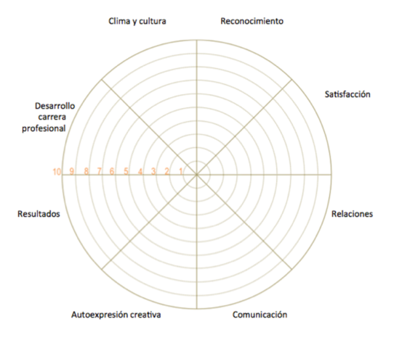

IBIDEM

